ОФИС В АРЕНДУ – 53,5 м²

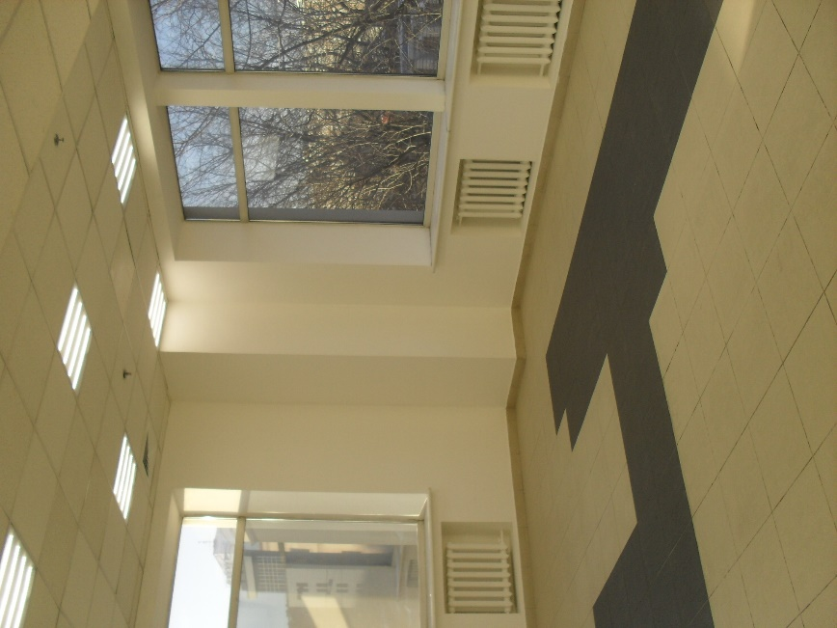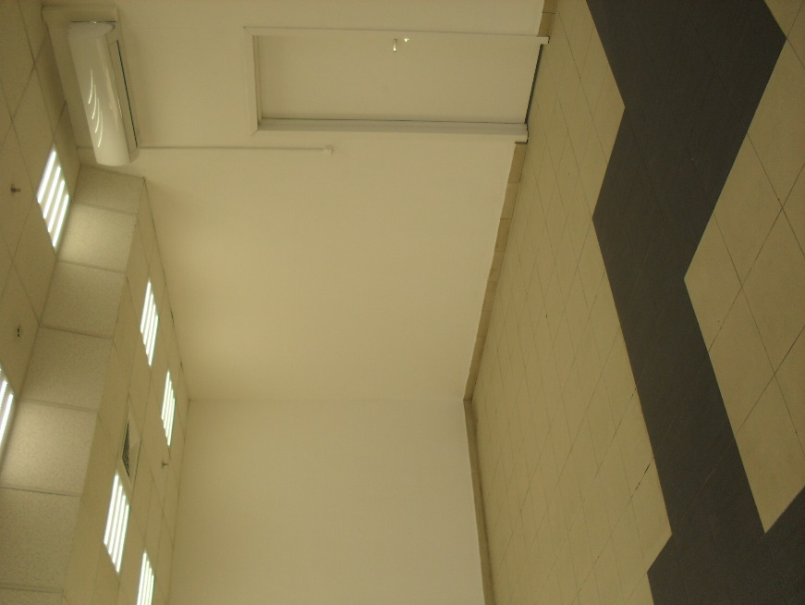

Предлагаем Вам офисное помещение («В» класс).
Адрес: ул. Сущевский вал, дом 9 стр.1 (БЦ «КАСКАД-МЕБЕЛЬ»).
М. «Савеловская», «МЦД-1»: 10 минут пешком.
Площадь офиса: 53,5 м2.
Высота потолков: 3,2 м.
Этаж: 2 / 2.
Арендная плата:
- 25 000 рублей / м2 / год с НДС,
- 111 460 рублей / месяц с НДС.
Обеспечительный платеж:
- 111 460 рублей без НДС.
Коммунальные услуги включены в арендную плату.
Большая парковка. Всегда есть свободные места:
- 8000 рублей / машиноместо / месяц.
Срок аренды: 11 месяцев (ежегодная пролонгация договора).
Доступ в бизнес-центр – 24 часа / 365 дней.
Предоставим юридический адрес (15 ИФНС).
Предоставим место для Вашей рекламы на фасаде здания.

8-925-842-01-58 Наталья Шумарова
shumarovaets@yandex.ru

ПЛАН ПОМЕЩЕНИЯ 53,5 м2

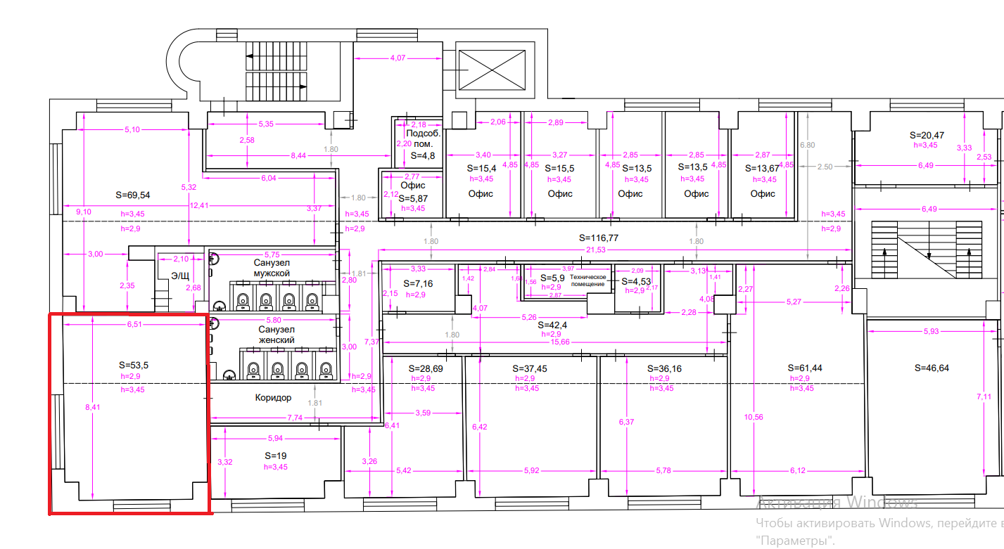
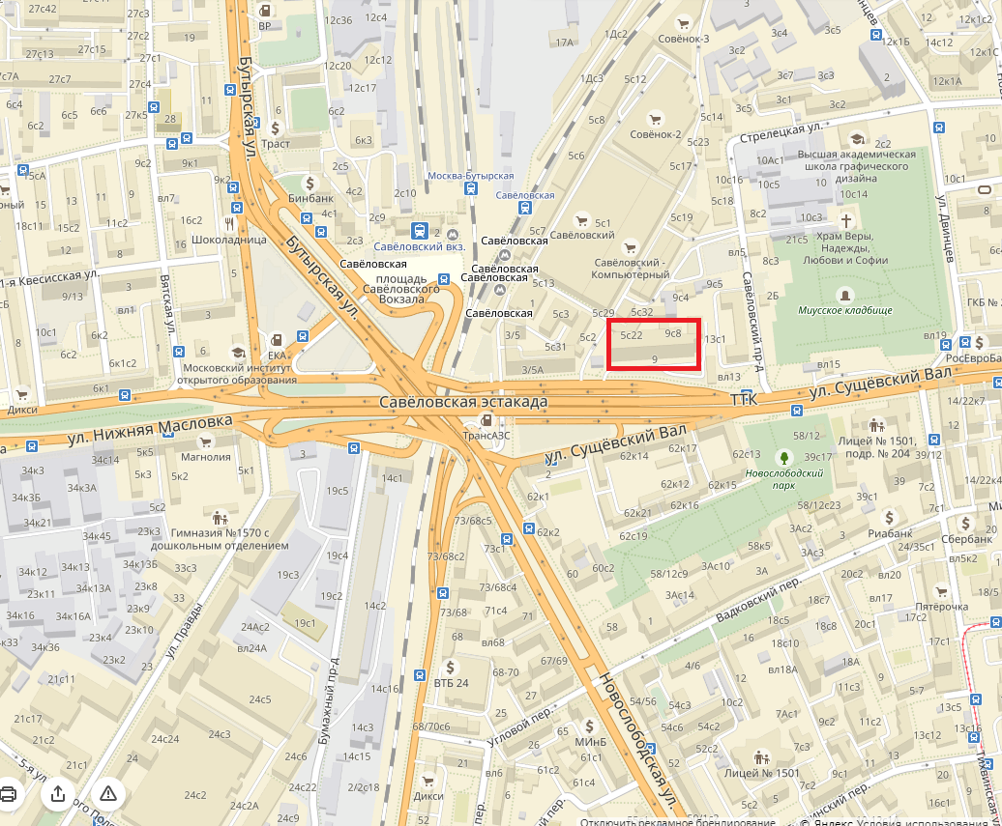

8-925-842-01-58 Наталья Шумарова
shumarovaets@yandex.ru

